**参加者募集！**主催　伊勢志摩国立公園協会

　　　　　　　　　　　　　　　　　　　　　　共催　友栄水産

|  |
| --- |
| 南伊勢町２/１６（日）エコツアー  「よくばり漁業体験＆塩釜焼き体験」+昼食付き！  集合時間；令和２年２月１６日（日）９時５０分  集合場所；三重県度会郡南伊勢町通方３７０浮島パークなんとう |

目玉は３つ！　　鯛のエサやり

つぼ網　　　　　鯛の塩釜焼きつくり

伊勢志摩国立公園の絶景・・阿曽湾に漁船で漕ぎ出し、「鯛のエサやり体験」と「つぼ網体験」。

「鯛のエサやり体験」では、育てる漁業」を学び、「つぼ網体験」では、自然の恵みや厳しさを体験。

さらに、真鯛を一匹丸ごと「塩釜焼き」つくりを体験して、海の恵みを「いっただきま～す！」

伊勢志摩国立公園で

気分は漁師？！

ご家族やカップルで気軽に、安全に楽しめる漁師体験コースです。このチャンスをお見逃しなく～

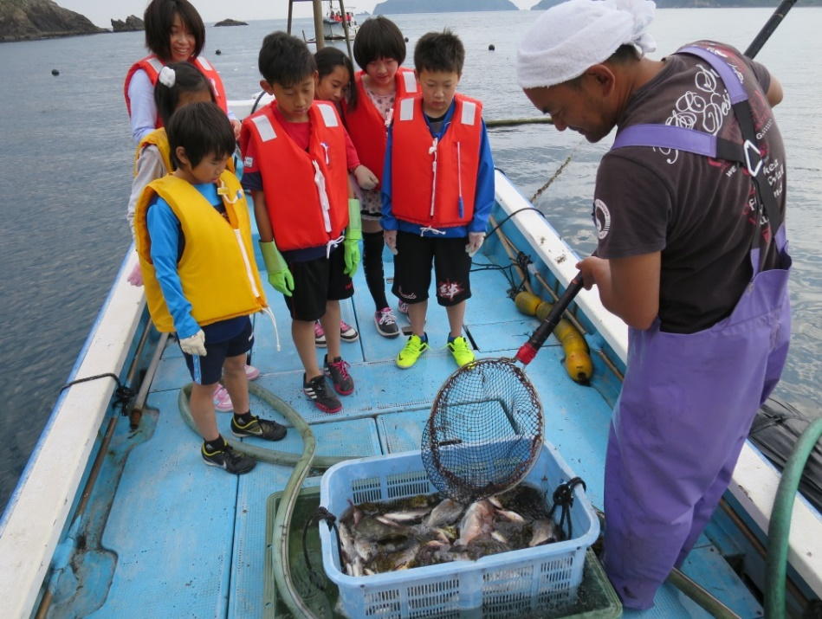　　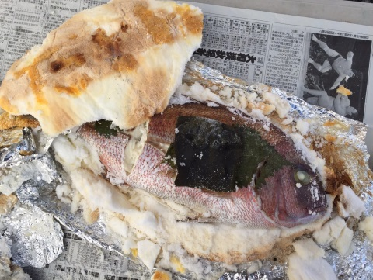

南伊勢町　**令和２年２月1６日（日）**

**「よくばり漁業体験＆鯛の塩釜焼き体験」**

日　　　　　　時：令和２年２月1６日（日）9時50分～14時頃　※荒天時は中止

場　　　　　　所：三重県度会郡南伊勢町阿曽湾/道方

集　合　　場　所：三重県度会郡南伊勢町道方370　浮島パークなんとう

使　　用　　　船：まるきん丸　（漁船）

募 集 　人 数：16名（最小催行人数4名）

参 加　 資 格：小学生以上

参　 加 　費：小学生5,000円/中学生以上6,500円（乗船代、昼食、消費税、保険料込み）

服 装、 持 ち 物：動きやすい服装（船の上は寒いので、調整できる格好で素肌を出さない方が良い）、スニーカー、日焼け防止のできるもの（帽子、日焼け止め等）、飲み物、酔いやすい方は酔い止め薬。

雨の予報の場合は、雨合羽。

申込に必要な事項：ご住所、電話番号（携帯）、氏名、性別、生年月日、食べ物のアレルギーの有無

昼　　　　　　食：浮島パークなんとうにて、鯛の塩釜焼きをつくり、昼食

備　　　　　 考：昼食は４人で鯛１匹となりますので、できるだけグループでお申込みください。

応募締め切り　；令和２年２月１３日（木）１５時

申　 　込　 　先：伊勢志摩国立公園協会TEL, FAX　0599-25-2358

　　　　　　　　　〒517-0011 鳥羽市鳥羽1丁目2383-22

スケジュール

０９：５０　　浮島パークなんとう集合、鯛の塩釜焼きつくり体験

その後10分ほど徒歩移動

１１：００　　道方の桟橋から、乗船。鯛のエサやりとつぼ網漁体験

１２：５０　　漁業体験終了。浮島パークへ徒歩移動

１３：００　　昼食（出来上がった“鯛の塩釜焼き“を召し上がっていただきます）

１４：００　　～終了～（現地解散）

スケジュール

０９：５０　　浮島パークなんとう集合、その後10分ほど徒歩移動

１０：００　　道方の桟橋から、乗船。鯛のエサやりとつぼ網漁体験

１１：５０　　漁業体験終了。浮島パークへ徒歩移動

１２：００　　鯛の塩釜焼きつくり体験、昼食

１４：００　　～終了～（現地解散）

スケジュール

０９：５０　　浮島パークなんとう集合、その後10分ほど徒歩移動

１０：００　　道方の桟橋から、乗船。鯛のエサやりとつぼ網漁体験

１１：５０　　漁業体験終了。浮島パークへ徒歩移動

１２：００　　鯛の塩釜焼きつくり体験、昼食

１４：００　　～終了～（現地解散）

スケジュール

０９：５０　　浮島パークなんとう集合、その後10分ほど徒歩移動

１０：００　　道方の桟橋から、乗船。鯛のエサやりとつぼ網漁体験

１１：５０　　漁業体験終了。浮島パークへ徒歩移動

１２：００　　鯛の塩釜焼きつくり体験、昼食

１４：００　　～終了～（現地解散）

スケジュール

９：３０　　集合、受付と着替え

１０：００　　徒歩で浜辺に移動し、海へ出発

１０：３０　　一旦、上陸

１１：００　　再度、海へ出発

１１：３０　　浜辺へ到着、着替え

１２：３０　　HIROYAで昼食「カレーライス」

　　　　　　　～終了～　（現地解散）

スケジュール

９：３０　　集合、受付と着替え

１０：００　　徒歩で浜辺に移動し、海へ出発

１０：３０　　一旦、上陸

１１：００　　再度、海へ出発

１１：３０　　浜辺へ到着、着替え

１２：３０　　HIROYAで昼食「カレーライス」

　　　　　　　～終了～　（現地解散）

スケジュール

９：３０　　集合、受付と着替え

１０：００　　徒歩で浜辺に移動し、海へ出発

１０：３０　　一旦、上陸

１１：００　　再度、海へ出発

１１：３０　　浜辺へ到着、着替え

１２：３０　　HIROYAで昼食「カレーライス」

　　　　　　　～終了～　（現地解散）

スケジュール

９：３０　　集合、受付と着替え

１０：００　　徒歩で浜辺に移動し、海へ出発

１０：３０　　一旦、上陸

１１：００　　再度、海へ出発

１１：３０　　浜辺へ到着、着替え

１２：３０　　HIROYAで昼食「カレーライス」

　　　　　　　～終了～　（現地解散）